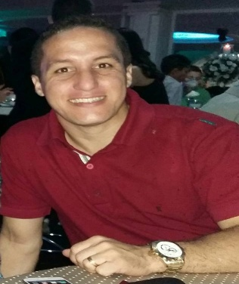
THIAGO GOMES CABRAL
Rua: Mario Teixeira Nascimento - nº120
Estrelinha - Vitória ES - CEP: 29033-031
tgomescabral10@gmail.com
______________________________________________________________
- DADOS PESSOAIS
- Nascido em: 18/04/1990
- Estado civil: Casado
- Tel: 9-9711-7199
- Tel: 3323-9958
- Habilitação/ AD

ESCOLARIDADE

- Ensino Médio Completo

CURSOS EXTRACURRICULARES

- Informática Básica - MICRILINS
- Auxiliar administrativo - COEP
- MOPP - SEST SENAT
- Transporte Coletivo de Passageiros - SEST SENAT
- Curso de Porteiro - ALPHA TREINAMENTOS

EXPERIÊNCIAS PROFISSIONAIS

- Empresa: Atacado São Paulo
Cargo: Vendedor
Duração: 2 anos

- Empresa: PROMOV - Sistemas de vendas e Serviços
Cargo: Recuperador de crédito - Dacasa Financeira.
Duração: 16 meses

- Empresa: DME - Distribuidora de Material Elétrico
Cargo: Auxiliar de expedição
Duração: 10 meses

- Empresa: Caixa Econômica Federal
Cargo: Estagiário
Duração: 2 anos

OBJETIVO

Desejo atuar nesta Empresa, em busca de novas oportunidades,
de melhores conhecimentos e crescimento Profissional.
Atuar com capacidade e respeito ao próximo no ambiente de trabalho.

